АКАДЕМИЯ УПРАВЛЕНИЯ ПРИ ПРЕЗИДЕНТЕ РУСПУБЛИКИ БЕЛАРУСЬ

Институт управленческих кадров

Кафедра Управления информационными ресурсами

Группа УИР - 1

Отчет

Лабораторная работа №19

«JavaScript - язык разработки клиентских веб-приложений»

Студент

2 курса, УИР-1 __________________ Абрамова В.А.

Доцент __________________ Лабоцкий В.В.

Минск 2021

**Цель:** познакомиться с языком JavaScript и его синтаксисом.

**Контрольные вопросы**

1. Какие есть различия между Java и JavaScript?

|  |  |
| --- | --- |
| **Java** | **JavaScript** |
| использует парадигму ООП из C++ | использует прототипный подход |
| имеет статическую типизацию | имеет динамическую типизацию (значение переменной может содержать объекты любого типа и даже функции) |
| загружается из скомпилированного байт-кода | интерпретируется напрямую из файла |

1. Как можно структурно представить JavaScript?  
   В виде объединения трех четко различимых друг от друга частей:  
   • ядро ( ECMAScript ),  
   • объектная модель браузера ( Browser Object Model ),  
   • объектная модель документа ( Document Object Model или DOM ).
2. Сколько типов данных исользуется в JavaScript? Перечислите их.  
   В JavaScript используется шесть типов данных. Основные из них - числа, строки, объекты, логический. Остальные два – null и undefined (т.е. неопределенный).
3. Какие правила передачи аргументов функции действуют при вызове функции в JavaScript?  
   При вызове функции в JavaScript действуют следующие правила передачи аргументов функции:  
   • Аргументы примитивных типов передаются функции по значению.  
   • Объекты (и встроенные, и определенные пользователем) передаются по ссылке. Это означает, что все изменения свойств объекта в теле функции производятся непосредственно в самом объекте, а не в его локальной копии и, следовательно, сохраняются после возврата из функции.Объекты каких видов могут использовать сценарии JavaScript?
4. Объекты каких видов могут использовать сценарии JavaScript?  
   Сценарии JavaScript могут использовать объекты следующих видов:  
   клиентские объекты, входящие в модель DOM, т.е. отвечающие тому, что содержится или происходит на Web -странице в окне браузера. Они создаются браузером при разборе (парсинге) HTML - страницы. Примеры: window, document, location, navigator и т.п.  
   серверные объекты, отвечающие за взаимодействие клиент-сервер.  
   встроенные объекты, представляющие различные типы данных, свойства, методы, присущие самому языку JavaScript, независимо от содержимого HTML -страницы. Примеры: Array, String, Date, Number, Function, Boolean, Math.  
   пользовательские объекты, которые создаются программистом в процессе создания сценария с использованием конструкторов типа объектов (класса).
5. Какие методы определены для массивов?  
   Для массивов определено несколько методов: join(), reverse(), sort() и другие.
6. Какие варианты встраивания JavaScript кода в веб-страницы?  
   Возможны 3 варианта встраивания JavaScript кода в веб-страницы:  
   Расположение внутри страницы. Для добавления JavaScript -кода на страницу, можно использовать теги &lt;script&gt;&lt;/script&gt; .  
   Расположение внутри тега.  
   Вынесение в отдельный файл. Можно сохранить сценарий в отдельном файле, а потом подключить его.
7. С помощью чего производится обработка события?  
   Обработка события производится с помощью специально предназначенного для этого фрагмента кода, называемого обработчиком события.
8. Что такое регулярные выражения?

Регулярные выражения - система поиска текстовых фрагментов в электронных документах, основанная на специальной системе записи образцов для поиска.

1. Что такое объектная модель документа? Какие манипуляции можно осуществлять с её помощью?

Объектная модель документа - интерфейс программирования приложений для HTML и XML -документов. Согласно DOM документу можно поставить в соответствие дерево объектов, обладающих рядом свойств, которые позволяют производить с ним различные манипуляции:

* получение узлов,
* изменение узлов,
* изменение связей между узлами,
* удаление узлов.

1. Какие виды функций существуют в JavaScript?

В JavaScript имеется два вида функций: встроенные и определяемые.

1. Что описывает спецификация ECMAScript?

Спецификация ECMAScript описывает типы данных, инструкции, ключевые и зарезервированные слова, операторы, объекты, регулярные выражения, не ограничивая разработчиков производных языков от расширения их новыми составляющими.

1. С чем связано то или иное событие в JavaScript?

Каждое из событий связано с тем или иным объектом: формой, гипертекстовой ссылкой или даже с окном, содержащим текущий документ.

1. Какие методы поддерживаются для объекта RegExp?

Для объекта RegExp поддерживаются следующие методы:

* Конструктор RegExp. В аргументе задается регулярное выражение.
* Метод test выполняет поиск по шаблону.
* Метод exec выполняет поиск подстроки по шаблону и возвращает найденные соответствия; если соответствий нет, возвращается значение null.
* Метод compile применяется для изменения ранее созданного шаблона.

**Задание 1**

Напишите примеры по каждому из вариантов встраивания JavaScript кода в HTML-станицу: (R1001)

* С помощью тега <script></script>
* Расположение внутри тега

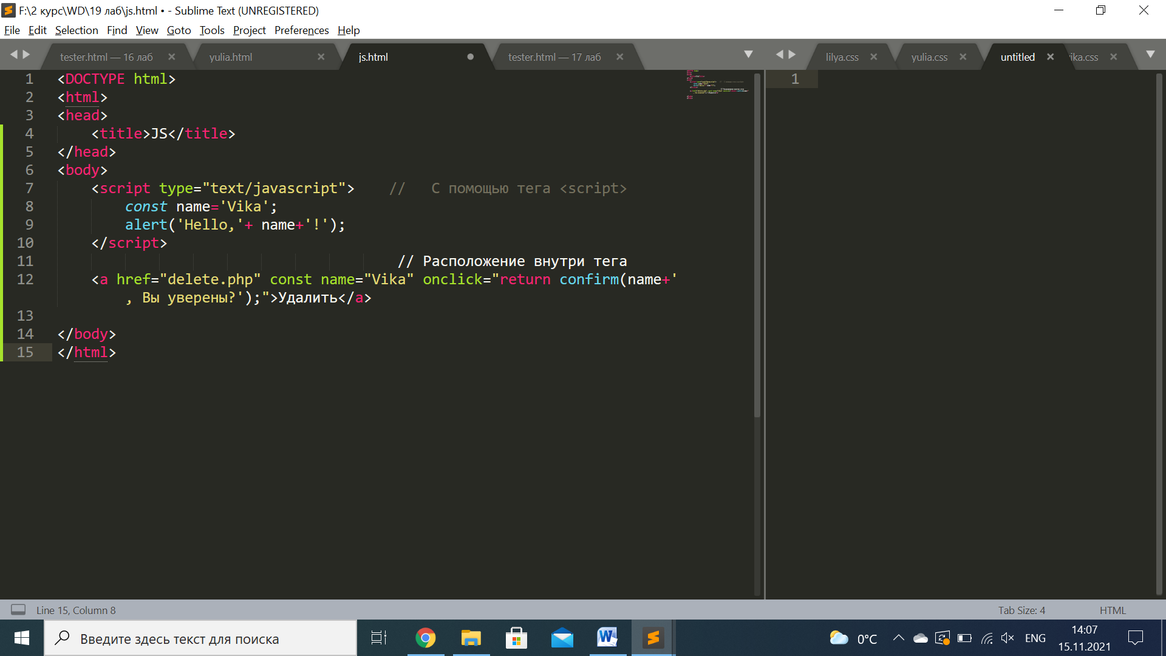

Задание 2

Решите следующие задачи: (R1002)

* Создайте массив, состоящий из 3 элементов, имеющий разные типы данных. Выведите на экран первый и второй элементы массива. Замените третий элемент массива, после чего выведите его значение на экран. Добавьте в массив начальный и конечный элементы при помощи специальных методов. Выведите все элементы массива на экран, после чего подсчитайте его окончательную длину.
* Дан следующий текст: «Every man in the world! Every woman on earth!» Замените слова «man» и «woman» на «person» при помощи методов регулярных выражений replace и compile.